Жан Батист симеон Шарден
Жан Батист Симеон Шарден (фр. Jean Baptiste Siméon Chardin; 2. новембар 1699, Париз — 6. децембар 1779, Париз) је био француски сликар рококоа; најзначајнији сликар поетичких и реалистичких мртвих природа, призора у ентеријерима, карактерних фигура и портрета у француском сликарству 18 века. | 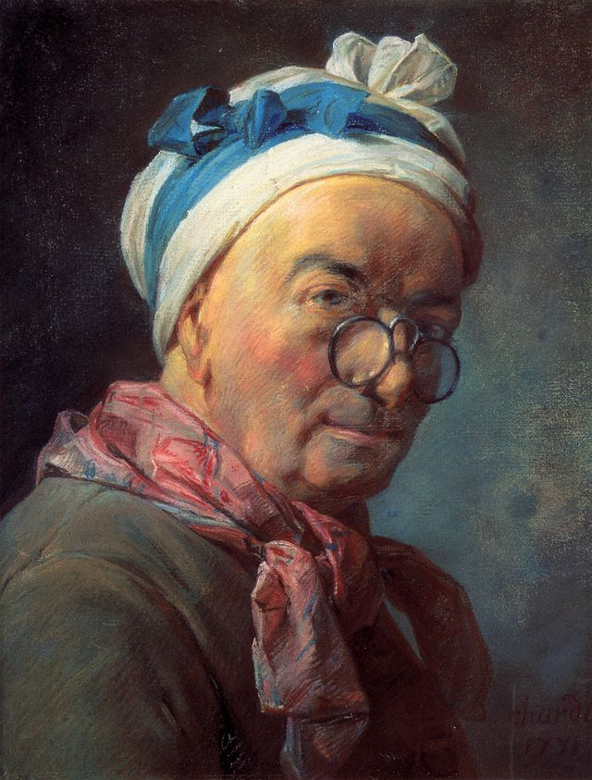
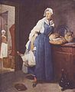 | Повратак с пијаце,  1739,  уље на платну, Лувр, Париз.

